**REGISTRO FOTOGRÁFICO**

ORIENTACION PSICOLÓGICA MES DE ABRIL DE 2020

|  |  |
| --- | --- |
| D:\Usuarios\Janet\Downloads\20200428_220309.jpg | Área Administrativa  Tema: Asesoría psicológica  Día: 02 de mayo de 2020  Hora: 4 a 5pm |
| D:\Usuarios\Janet\Downloads\Screenshot_20200507-183658_WhatsApp.jpg | Área Administrativa  Tema: Asesoría psicológica  Día: 09 de mayo de 2020  Hora: 4 a 5 pm |
| D:\Usuarios\Janet\Downloads\20200429_183955.jpg | Área Operativa: Sección Aseo (recolección)  Tema: Asesoría psicológica  Día: 15 de mayo de 2020  Hora: 7 a 8am |

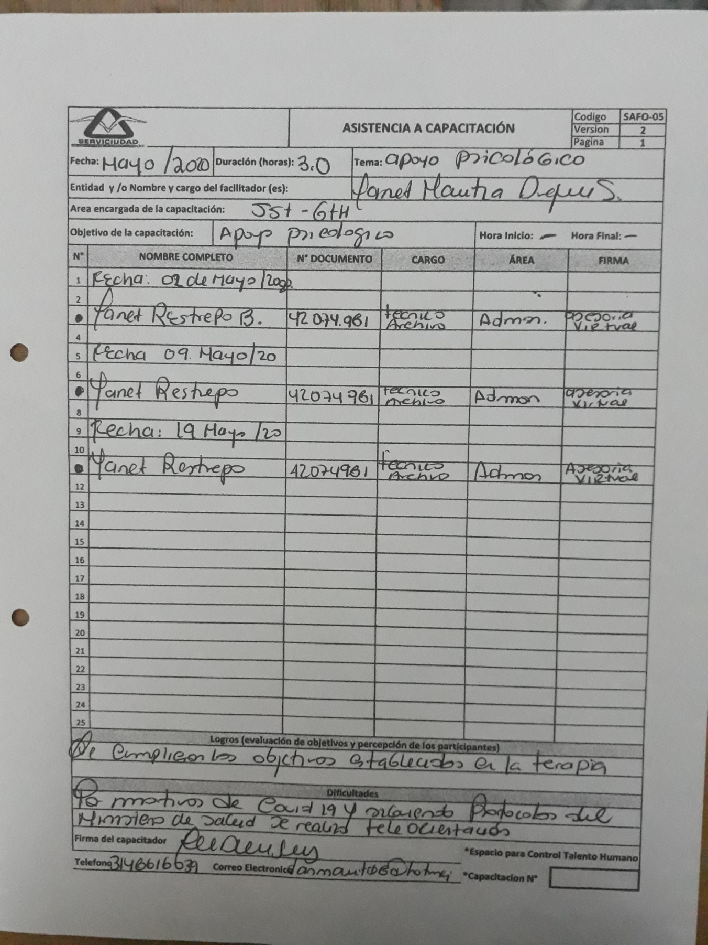

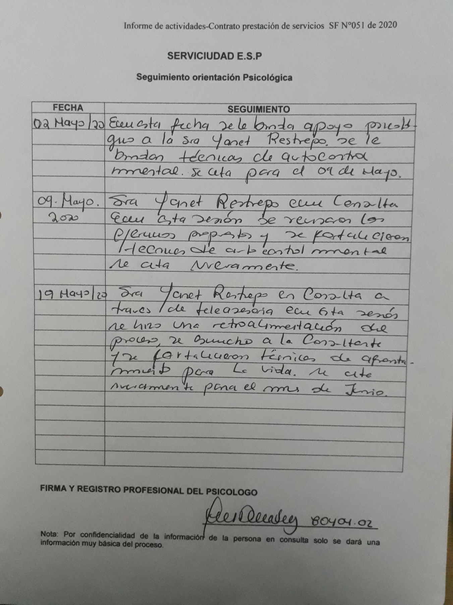

|  |  |
| --- | --- |
| D:\Usuarios\Janet\Downloads\20200428_073107.jpg | Área Operativa: Sección Aseo (recolección)  Tema: Asesoría psicológica  Día: 13 de mayo de 2020  Hora: 7 a 8am |

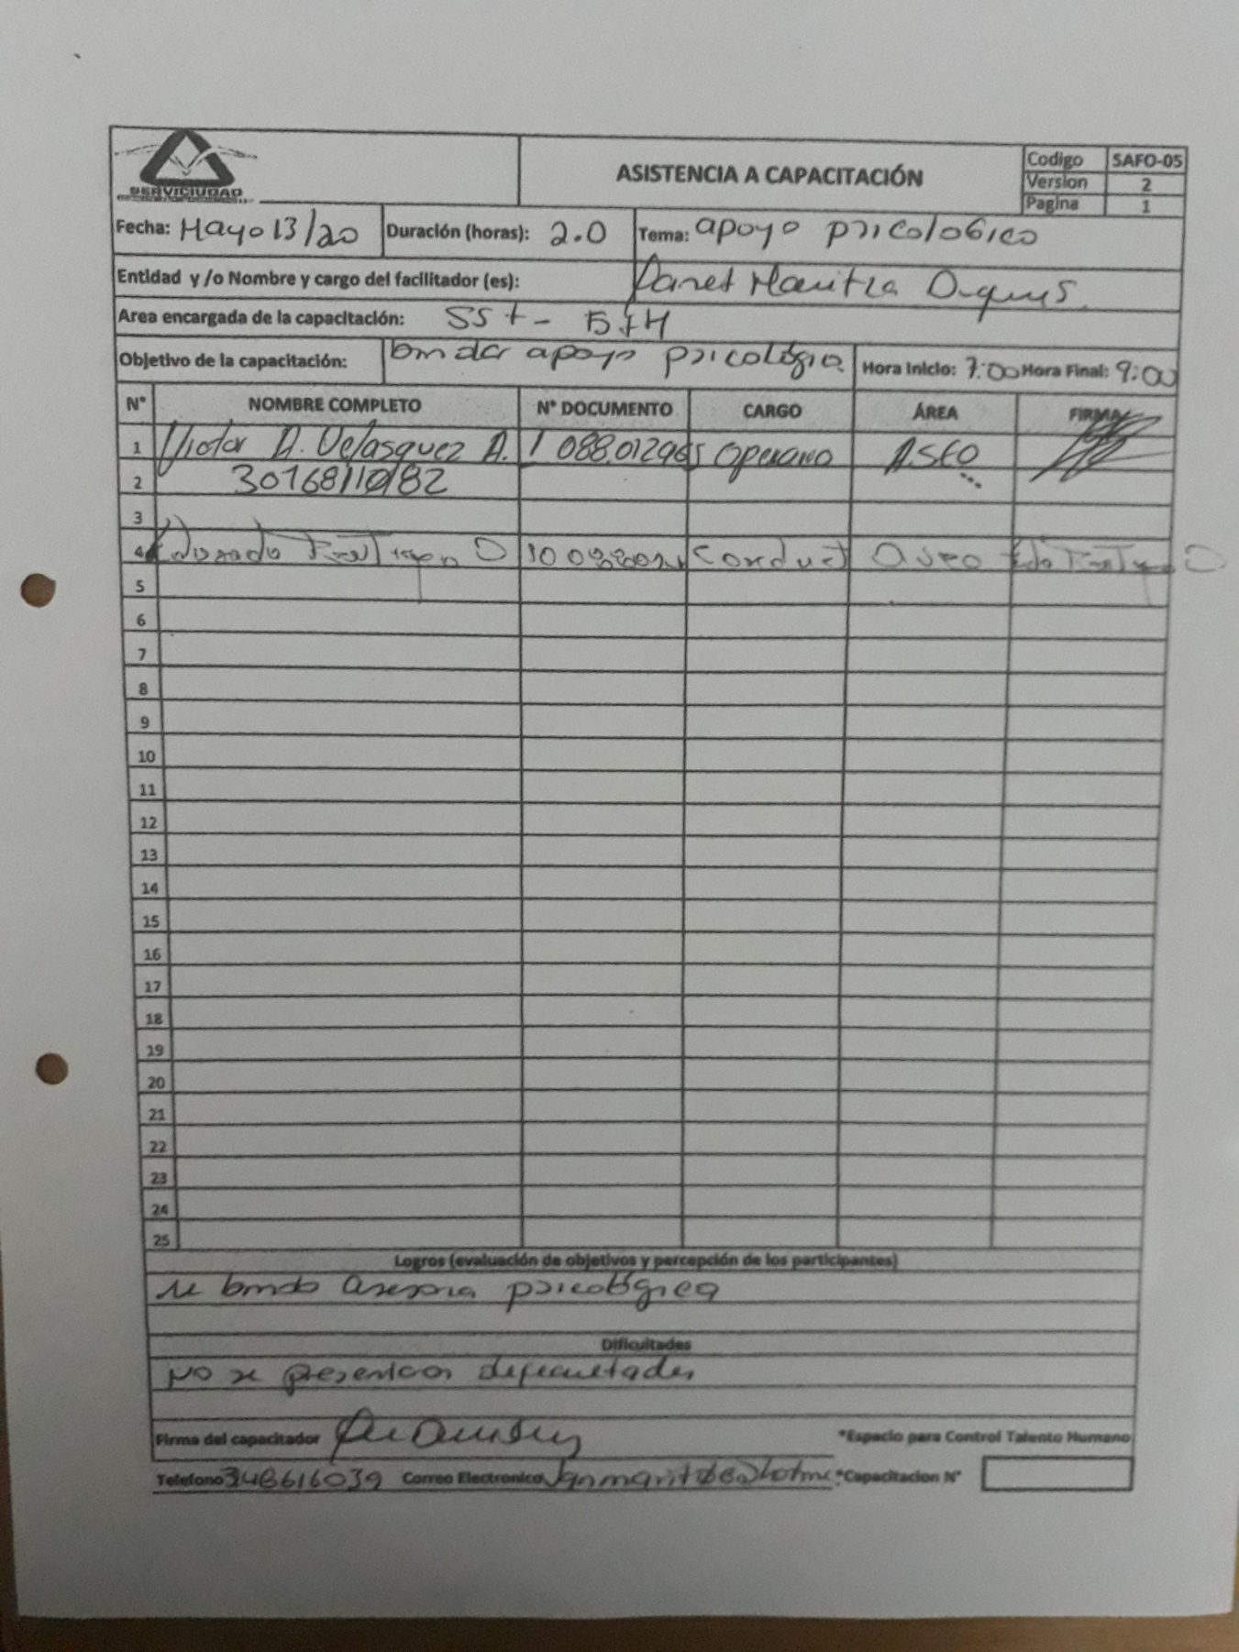

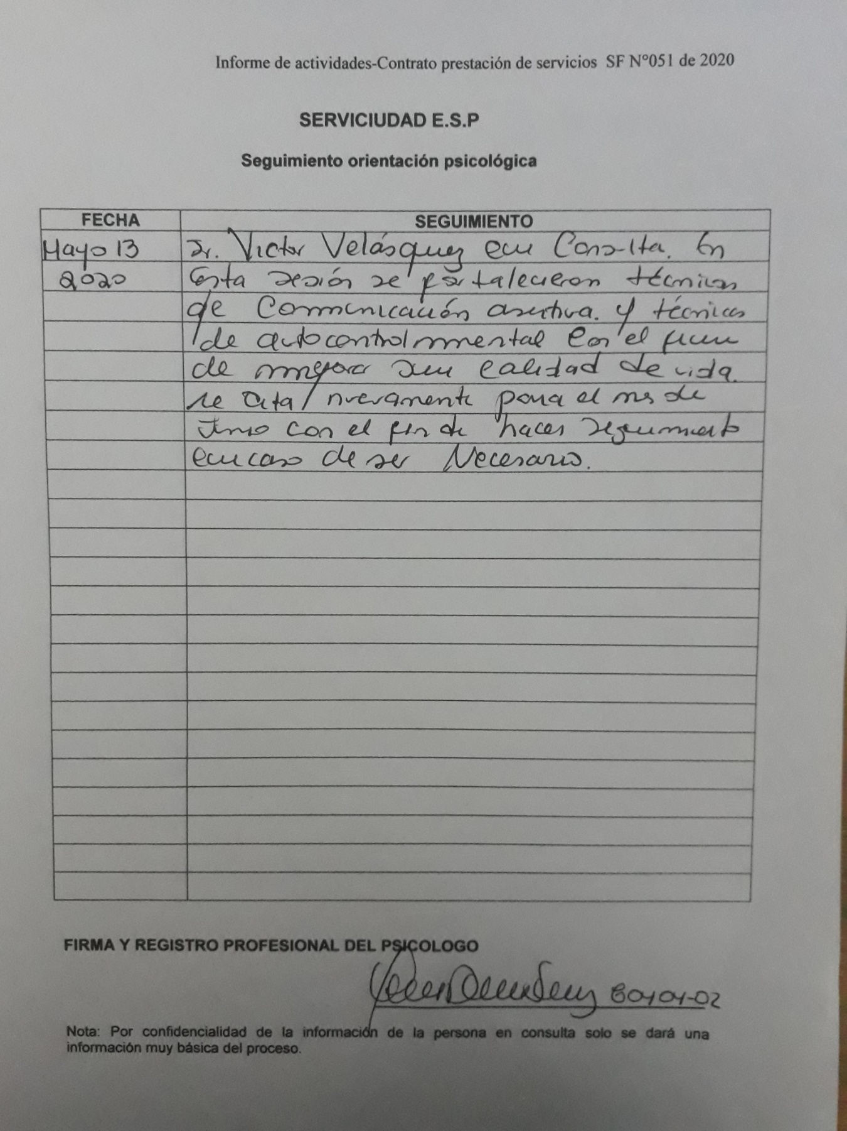

|  |  |
| --- | --- |
| D:\Usuarios\Janet\Downloads\20200429_072925.jpg | Área Operativa: Sección Aseo (recolección)  Tema: Asesoría psicológica  Día: 15 de mayo de 2020  Hora: 7 a 8am |

